Taller Gestion base de datos

Omar Felipe Rincon Fonseca – 02210131021

**Consultas sobre una tabla**

**1.SELECT * FROM pedido ORDER BY fecha DESC;**

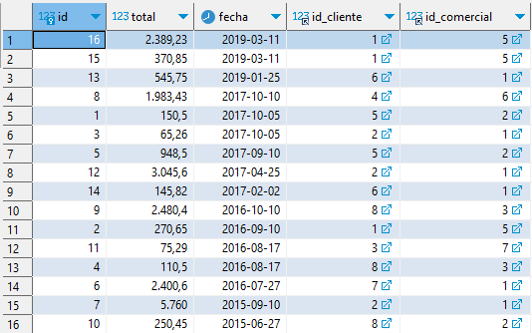

**2**. **SELECT** *

**FROM** pedido

**ORDER** **BY** total **DESC**

**LIMIT** 2;

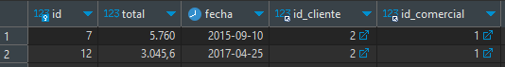

3. **SELECT** **DISTINCT** id_cliente

**FROM** pedido;

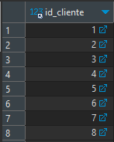

4. **SELECT** *

**FROM** pedido

**WHERE** fecha >= '2017-01-01' **AND** fecha <= '2017-12-31' **AND** total > 500;

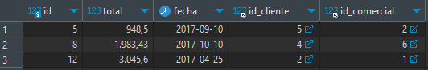

5. **SELECT** nombre, apellido1, apellido2

**FROM** comercial

**WHERE** comisión >= 0.05 **AND** comisión <= 0.11;

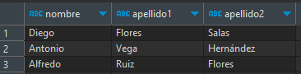

6. **SELECT** **MAX**(comisión) **AS** valor_comisión

**FROM** comercial;



7. **SELECT** id, nombre, apellido1

**FROM** cliente

**WHERE** apellido2 **IS** **NOT** **NULL**

**ORDER** **BY** apellido1, nombre;

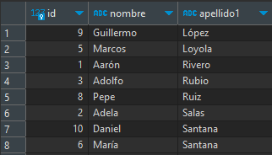

8. **SELECT** nombre

**FROM** cliente

**WHERE** (nombre **LIKE** 'A%n' **OR** nombre **LIKE** 'P%')

**ORDER** **BY** nombre;

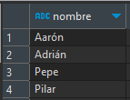

9. **SELECT** nombre

**FROM** cliente

**WHERE** nombre **NOT** **LIKE** 'A%'

**ORDER** **BY** nombre;

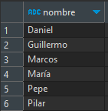

10. **SELECT** **DISTINCT** nombre

**FROM** comercial

**WHERE** nombre **LIKE** '%o' **OR** nombre **LIKE** '%o'

**ORDER** **BY** nombre;

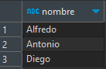

**Consultas multitabla**

1. **SELECT** **DISTINCT** c.id, c.nombre, c.apellido1, c.apellido2

**FROM** cliente c

**INNER** **JOIN** pedido p **ON** c.id = p.id_cliente

**ORDER** **BY** c.nombre, c.apellido1, c.apellido2;

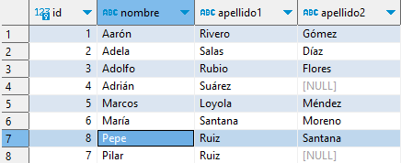

2. **SELECT** c.id, c.nombre, c.apellido1, c.apellido2, c.ciudad, p.id **AS** pedido_id, p.total, p.fecha

**FROM** cliente c

**LEFT** **JOIN** pedido p **ON** c.id = p.id_cliente

**ORDER** **BY** c.nombre, c.apellido1;

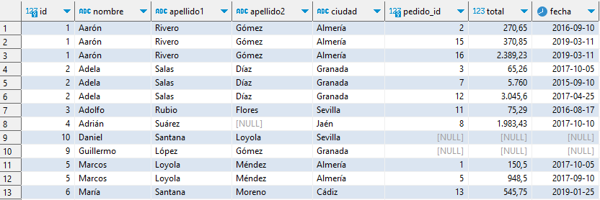

3. **SELECT** p.*, c.*

**FROM** pedido p

**JOIN** comercial c **ON** p.id_comercial = c.id

**ORDER** **BY** c.nombre, c.apellido1, c.apellido2;

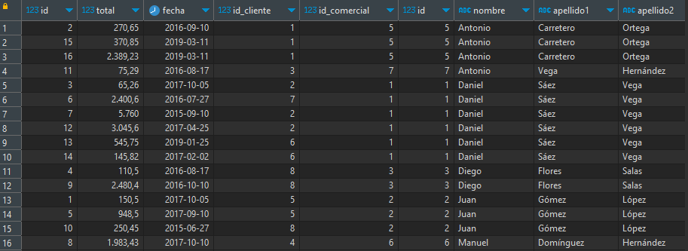

4. **SELECT** cl.*, p.*, co.*

**FROM** cliente cl

**JOIN** pedido p **ON** cl.id = p.id_cliente

**JOIN** comercial co **ON** p.id_comercial = co.id

**ORDER** **BY** cl.nombre, cl.apellido1, cl.apellido2;

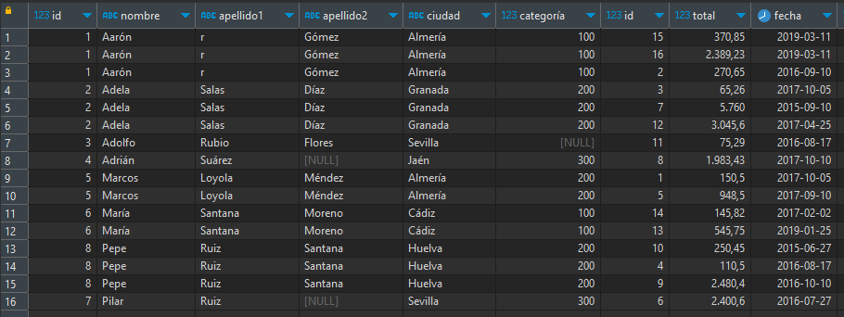

5. **SELECT** c.id, c.nombre, c.apellido1, c.apellido2, c.ciudad, c.categoría

**FROM** cliente c

**INNER** **JOIN** pedido p **ON** c.id = p.id_cliente

**WHERE** **YEAR**(p.fecha) = 2017

**AND** p.total **BETWEEN** 300 **AND** 1000;



6. **SELECT** **DISTINCT** c.nombre, c.apellido1, c.apellido2

**FROM** comercial c

**INNER** **JOIN** pedido p **ON** c.id = p.id_comercial

**INNER** **JOIN** cliente cl **ON** p.id_cliente = cl.id

**WHERE** cl.nombre = 'María' **AND** cl.apellido1 = 'Santana' **AND** cl.apellido2 = 'Moreno';



7. **SELECT** **DISTINCT** cl.nombre

**FROM** cliente cl

**INNER** **JOIN** pedido p **ON** cl.id = p.id_cliente

**INNER** **JOIN** comercial c **ON** p.id_comercial = c.id

**WHERE** c.nombre = 'Daniel' **AND** c.apellido1 = 'Sáez' **AND** c.apellido2 = 'Vega';

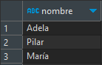

8. **SELECT** c.nombre, c.apellido1, c.apellido2, p.id **AS** pedido_id, p.total, p.fecha

**FROM** comercial c

**LEFT** **JOIN** pedido p **ON** c.id = p.id_comercial

**ORDER** **BY** c.apellido1, c.apellido2, c.nombre;

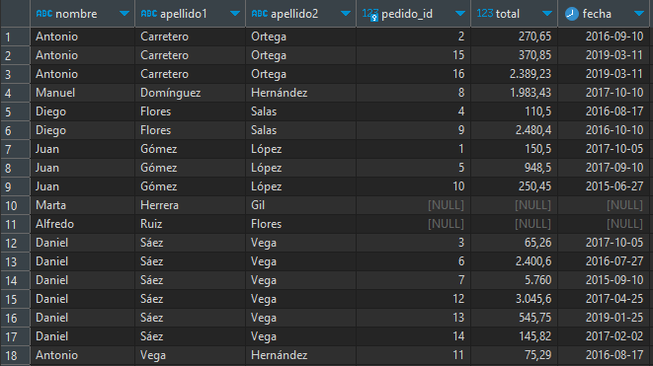

9. **SELECT** c.nombre, c.apellido1, c.apellido2

**FROM** cliente c

**LEFT** **JOIN** pedido p **ON** c.id = p.id_cliente

**WHERE** p.id **IS** **NULL**;

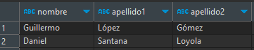

10. **SELECT** c.id, c.nombre, c.apellido1, c.apellido2, c.ciudad, c.categoría

**FROM** cliente c

**LEFT** **JOIN** pedido p **ON** c.id = p.id_cliente

**WHERE** p.id **IS** **NULL**;

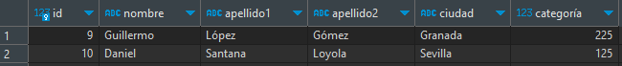

11. **SELECT** c.id, c.nombre, c.apellido1, c.apellido2, c.comisión

**FROM** comercial c

**LEFT** **JOIN** pedido p **ON** c.id = p.id_comercial

**WHERE** p.id **IS** **NULL**;

12.

**SELECT** 'Cliente' **AS** tipo, c.id, c.nombre, c.apellido1, c.apellido2, c.ciudad, c.categoría

**FROM** cliente c

**LEFT** **JOIN** pedido p **ON** c.id = p.id_cliente

**WHERE** p.id **IS** **NULL**

**UNION**

**SELECT** 'Comercial' **AS** tipo, co.id, co.nombre, co.apellido1, co.apellido2, **NULL** **AS** ciudad, **NULL** **AS** categoría

**FROM** comercial co

**LEFT** **JOIN** pedido pe **ON** co.id = pe.id_comercial

**WHERE** pe.id **IS** **NULL**

**ORDER** **BY** apellido1, apellido2, nombre;

Consultas resumen

1. **SELECT** **SUM**(total) **AS** cantidad_total

**FROM** pedido;

2. **SELECT** **AVG**(total) **AS** cantidad_media

**FROM** pedido;

3. **SELECT** **COUNT**(**DISTINCT** id_comercial) **AS** total_comerciales

**FROM** pedido;

4. **SELECT** **COUNT**(*) **AS** total_clientes

**FROM** cliente;

5. **SELECT** **MAX**(total) **AS** mayor_cantidad

**FROM** pedido;

6. **SELECT** **MIN**(total) **AS** menor_cantidad

**FROM** pedido;

7. **SELECT** ciudad, **MAX**(categoría) **AS** valor_máximo_categoria

**FROM** cliente

**GROUP** **BY** ciudad;

8. **SELECT** p.id_cliente, c.nombre, c.apellido1, c.apellido2, p.fecha, **MAX**(p.total) **AS** max_valor_cantidad

**FROM** pedido p

**JOIN** cliente c **ON** p.id_cliente = c.id

**GROUP** **BY** p.id_cliente, p.fecha;

9. **SELECT** p.id_cliente, c.nombre, c.apellido1, c.apellido2, p.fecha, **MAX**(p.total) **AS** max_valor_cantidad

**FROM** pedido p

**JOIN** cliente c **ON** p.id_cliente = c.id

**WHERE** p.total > 2000

**GROUP** **BY** p.id_cliente, p.fecha;

10. **SELECT** c.id, c.nombre, c.apellido1, c.apellido2, **MAX**(p.total) **AS** max_valor_total

**FROM** comercial c

**JOIN** pedido p **ON** c.id = p.id_comercial

**WHERE** p.fecha = '2016-08-17'

**GROUP** **BY** c.id, c.nombre, c.apellido1, c.apellido2;

11. **SELECT** c.id **AS** identificador_cliente, c.nombre, c.apellido1, c.apellido2, **COUNT**(p.id) **AS** total_pedidos

**FROM** cliente c

**LEFT** **JOIN** pedido p **ON** c.id = p.id_cliente

**GROUP** **BY** c.id, c.nombre, c.apellido1, c.apellido2;

12. **SELECT** c.id **AS** identificador_cliente, c.nombre, c.apellido1, c.apellido2, **COUNT**(p.id) **AS** total_pedidos

**FROM** cliente c

**LEFT** **JOIN** pedido p **ON** c.id = p.id_cliente

**WHERE** **YEAR**(p.fecha) = 2017

**GROUP** **BY** c.id, c.nombre, c.apellido1, c.apellido2;

13. **SELECT** c.id **AS** identificador_cliente, c.nombre, c.apellido1, **IFNULL**(**MAX**(p.total), 0) **AS** maxima_cantidad_pedido

**FROM** cliente c

**LEFT** **JOIN** pedido p **ON** c.id = p.id_cliente

**GROUP** **BY** c.id, c.nombre, c.apellido1;

14. **SELECT** **YEAR**(fecha) **AS** año, **MAX**(total) **AS** max_valor_pedido

**FROM** pedido

**GROUP** **BY** **YEAR**(fecha);

15. **SELECT** **YEAR**(fecha) **AS** anio, **COUNT**(*) **AS** total_pedidos

**FROM** pedido

**GROUP** **BY** **YEAR**(fecha);

Subconsultas

1. **SELECT** *

**FROM** pedido

**WHERE** id_cliente = (

**SELECT** id

**FROM** cliente

**WHERE** nombre = 'Adela' **AND** apellido1 = 'Salas' **AND** apellido2 = 'Díaz');

2. **SELECT** **COUNT**(*)

**FROM** pedido

**WHERE** id_comercial = (

**SELECT** id

**FROM** comercial

**WHERE** nombre = 'Daniel' **AND** apellido1 = 'Sáez' **AND** apellido2 = 'Vega');

3. **SELECT** c.*

**FROM** cliente c

**WHERE** c.id = (

**SELECT** id_cliente

**FROM** pedido

**WHERE** **YEAR**(fecha) = 2019

**ORDER** **BY** total **DESC**

**LIMIT** 1);

4. **SELECT** fecha, total

**FROM** pedido

**WHERE** id_cliente = (

**SELECT** id

**FROM** cliente

**WHERE** nombre = 'Pepe' **AND** apellido1 = 'Ruiz' **AND** apellido2 = 'Santana')

**ORDER** **BY** total **ASC**

**LIMIT** 1;

5. **SELECT** c.id **AS** identificador_cliente, c.nombre, c.apellido1, c.apellido2, p.*

**FROM** cliente c

**INNER** **JOIN** pedido p **ON** c.id = p.id_cliente

**WHERE** **YEAR**(p.fecha) = 2017

**AND** p.total >= (

**SELECT** **AVG**(total)

**FROM** pedido

**WHERE** **YEAR**(fecha) = 2017

);

6. **SELECT** *

**FROM** pedido

**WHERE** total = (**SELECT** **MIN**(total) **FROM** pedido **WHERE** total <> 0);

7. **SELECT** *

**FROM** cliente

**WHERE** id **NOT** **IN** (**SELECT** id_cliente **FROM** pedido)

8. **SELECT** *

**FROM** comercial

**WHERE** id **NOT** **IN** (**SELECT** id_comercial **FROM** pedido);

9. **SELECT** *

**FROM** cliente

**WHERE** id **NOT** **IN** (**SELECT** id_cliente **FROM** pedido);

10. **SELECT** *

**FROM** comercial

**WHERE** id **NOT** **IN** (**SELECT** id_comercial **FROM** pedido);

11. **SELECT** *

**FROM** cliente

**WHERE** **NOT** **EXISTS** (**SELECT** 1 **FROM** pedido **WHERE** id_cliente = cliente.id);

12. **SELECT** *

**FROM** cliente

**WHERE** **NOT** **EXISTS** (**SELECT** 1 **FROM** pedido **WHERE** id_cliente = cliente.id)

Gestion de Empleados

Consultas sobre una tabla

1. **SELECT** apellido1 **FROM** empleado;

2. **SELECT** **DISTINCT** apellido1 **FROM** empleado;

3. **SHOW** **COLUMNS** **FROM** empleado;

4. **SELECT** nombre, apellido1, apellido2 **FROM** empleado;

5. **SELECT** id_departamento **FROM** empleado;

6. **SELECT** **DISTINCT** id_departamento **FROM** empleado;

7. **SELECT** **CONCAT**(nombre, ' ', apellido1, ' ', apellido2) **AS** nombre_completo **FROM** empleado;

8. **SELECT** **UPPER**(**CONCAT**(nombre, ' ', apellido1, ' ', apellido2)) **AS** nombre_completo **FROM** empleado;

9. **SELECT** **LOWER**(**CONCAT**(nombre, ' ', apellido1, ' ', apellido2)) **AS** nombre_completo **FROM** empleado;

10. **SELECT** id, **SUBSTRING**(nif, 1, **LENGTH**(nif)-1) **AS** nif_digitos, **RIGHT**(nif, 1) **AS** nif_letra **FROM** empleado;

11. **SELECT** nombre **AS** nombre_departamento, (presupuesto - gastos) **AS** presupuesto_actual **FROM** departamento;

12. **SELECT** nombre **AS** nombre_departamento, (presupuesto - gastos) **AS** presupuesto_actual

**FROM** departamento

**ORDER** **BY** presupuesto_actual **ASC**;

13. **SELECT** nombre **FROM** departamento **ORDER** **BY** nombre **ASC**;

14. **SELECT** nombre **FROM** departamento **ORDER** **BY** nombre **DESC**;

15. **SELECT** apellido1, apellido2, nombre **FROM** empleado **ORDER** **BY** apellido1 **ASC**, apellido2 **ASC**, nombre **ASC**;

16. **SELECT** nombre, presupuesto

**FROM** departamento

**ORDER** **BY** presupuesto **DESC**

**LIMIT** 3;

17. **SELECT** nombre, presupuesto

**FROM** departamento

**ORDER** **BY** presupuesto **ASC**

**LIMIT** 3;

18. **SELECT** nombre, gastos

**FROM** departamento

**ORDER** **BY** gastos **DESC**

**LIMIT** 2;

19. **SELECT** nombre, gastos

**FROM** departamento

**ORDER** **BY** gastos **ASC**

**LIMIT** 2;

20. **SELECT** *

**FROM** empleado

**LIMIT** 2, 5;

21. **SELECT** nombre, presupuesto

**FROM** departamento

**WHERE** presupuesto >= 150000;

22. **SELECT** nombre, gastos

**FROM** departamento

**WHERE** gastos < 5000;

23. **SELECT** nombre, presupuesto

**FROM** departamento

**WHERE** presupuesto >= 100000 **AND** presupuesto <= 200000;

24. **SELECT** nombre

**FROM** departamento

**WHERE** presupuesto < 100000 **OR** presupuesto > 200000;

25. **SELECT** nombre

**FROM** departamento

**WHERE** presupuesto **BETWEEN** 100000 **AND** 200000;

27. **SELECT** nombre, gastos, presupuesto

**FROM** departamento

**WHERE** gastos > presupuesto;

28. **SELECT** nombre, gastos, presupuesto

**FROM** departamento

**WHERE** gastos < presupuesto;

29. **SELECT** nombre, gastos, presupuesto

**FROM** departamento

**WHERE** gastos = presupuesto;

30. **SELECT** *

**FROM** empleado

**WHERE** apellido2 **IS** **NULL**;

31. **SELECT** *

**FROM** empleado

**WHERE** apellido2 **IS** **NOT** **NULL**;

32. **SELECT** *

**FROM** empleado

**WHERE** apellido2 = 'López';

33. **SELECT** *

**FROM** empleado

**WHERE** apellido2 = 'Díaz' **OR** apellido2 = 'Moreno';

34. **SELECT** *

**FROM** empleado

**WHERE** apellido2 **IN** ('Díaz', 'Moreno');

35. **SELECT** empleado.nombre, empleado.apellido1, empleado.apellido2, empleado.nif

**FROM** empleado

**JOIN** departamento **ON** empleado.id_departamento = departamento.id

**WHERE** departamento.id = 3;

36. **SELECT** empleado.nombre, empleado.apellido1, empleado.apellido2, empleado.nif

**FROM** empleado

**JOIN** departamento **ON** empleado.id_departamento = departamento.id

**WHERE** departamento.id **IN** (2, 4, 5);

Consultas multitabla

1. **SELECT** empleado.*, departamento.nombre **AS** nombre_departamento, departamento.presupuesto, departamento.gastos

**FROM** empleado

**JOIN** departamento **ON** empleado.id_departamento = departamento.id;

2. **SELECT** empleado.*, departamento.nombre **AS** nombre_departamento, departamento.presupuesto, departamento.gastos

**FROM** empleado

**JOIN** departamento **ON** empleado.id_departamento = departamento.id

**ORDER** **BY** departamento.nombre **ASC**, empleado.apellido1 **ASC**, empleado.apellido2 **ASC**, empleado.nombre **ASC**;

3. **SELECT** departamento.id, departamento.nombre

**FROM** departamento

**INNER** **JOIN** empleado **ON** departamento.id = empleado.id_departamento

**GROUP** **BY** departamento.id, departamento.nombre;

4. **SELECT** departamento.id, departamento.nombre, (departamento.presupuesto - departamento.gastos) **AS** presupuesto_actual

**FROM** departamento

**INNER** **JOIN** empleado **ON** departamento.id = empleado.id_departamento

**GROUP** **BY** departamento.id, departamento.nombre, departamento.presupuesto, departamento.gastos;

5. **SELECT** departamento.nombre

**FROM** departamento

**INNER** **JOIN** empleado **ON** departamento.id = empleado.id_departamento

**WHERE** empleado.nif = '38382980M';

6. **SELECT** departamento.nombre

**FROM** departamento

**INNER** **JOIN** empleado **ON** departamento.id = empleado.id_departamento

**WHERE** empleado.nombre = 'Pepe' **AND** empleado.apellido1 = 'Ruiz' **AND** empleado.apellido2 = 'Santana';

7. **SELECT** empleado.*

**FROM** empleado

**INNER** **JOIN** departamento **ON** empleado.id_departamento = departamento.id

**WHERE** departamento.nombre = 'I+D'

**ORDER** **BY** empleado.apellido1 **ASC**, empleado.apellido2 **ASC**, empleado.nombre **ASC**;

8. **SELECT** empleado.*

**FROM** empleado

**INNER** **JOIN** departamento **ON** empleado.id_departamento = departamento.id

**WHERE** departamento.nombre **IN** ('Sistemas', 'Contabilidad', 'I+D')

**ORDER** **BY** empleado.apellido1 **ASC**, empleado.apellido2 **ASC**, empleado.nombre **ASC**;

9. **SELECT** empleado.nombre

**FROM** empleado

**INNER** **JOIN** departamento **ON** empleado.id_departamento = departamento.id

**WHERE** departamento.presupuesto < 100000 **OR** departamento.presupuesto > 200000;

10. **SELECT** **DISTINCT** departamento.nombre

**FROM** departamento

**INNER** **JOIN** empleado **ON** departamento.id = empleado.id_departamento

**WHERE** empleado.apellido2 **IS** **NULL**;

11. **SELECT** empleado.*, departamento.id **AS** departamento_id, departamento.nombre **AS** departamento_nombre

**FROM** empleado

**LEFT** **JOIN** departamento **ON** empleado.id_departamento = departamento.id;

12. **SELECT** empleado.*

**FROM** empleado

**LEFT** **JOIN** departamento **ON** empleado.id_departamento = departamento.id

**WHERE** departamento.id **IS** **NULL**;

13. **SELECT** departamento.*

**FROM** departamento

**LEFT** **JOIN** empleado **ON** departamento.id = empleado.id_departamento

**WHERE** empleado.id **IS** **NULL**;

14. **SELECT** empleado.*, departamento.id **AS** departamento_id, departamento.nombre **AS** departamento_nombre

**FROM** empleado

**LEFT** **JOIN** departamento **ON** empleado.id_departamento = departamento.id

**UNION**

**SELECT** **NULL** **AS** id, **NULL** **AS** nif, **NULL** **AS** nombre, **NULL** **AS** apellido1, **NULL** **AS** apellido2, departamento.id **AS** departamento_id, departamento.nombre **AS** departamento_nombre

**FROM** departamento

**LEFT** **JOIN** empleado **ON** departamento.id = empleado.id_departamento

**WHERE** empleado.id **IS** **NULL**

**ORDER** **BY** departamento_nombre **ASC**;

15. **SELECT** empleado.id, empleado.nif, empleado.nombre, empleado.apellido1, empleado.apellido2, departamento.id **AS** departamento_id, departamento.nombre **AS** departamento_nombre

**FROM** empleado

**LEFT** **JOIN** departamento **ON** empleado.id_departamento = departamento.id

**WHERE** departamento.id **IS** **NULL**

**UNION**

**SELECT** **NULL** **AS** id, **NULL** **AS** nif, **NULL** **AS** nombre, **NULL** **AS** apellido1, **NULL** **AS** apellido2, departamento.id **AS** departamento_id, departamento.nombre **AS** departamento_nombre

**FROM** departamento

**LEFT** **JOIN** empleado **ON** departamento.id = empleado.id_departamento

**WHERE** empleado.id **IS** **NULL**

**ORDER** **BY** departamento_nombre **ASC**;

12